接口说明：

TTP229直接使用标准IIC接口；

74HC595的引脚无具体要求，普通IO口即可

按键对应表解析：

如：③ D4 9 1000

解析：③代表是TTP229的TP3引脚

D4代表是第四个LED灯，与PCB板上对应

9 代表这个LED灯的控制位是74HC595的第9位

1000 代表按下这个按键，TTP229的返回值是0x1000

具体控制操作详见示例代码。

图片所示是正视PCB板时的排列：

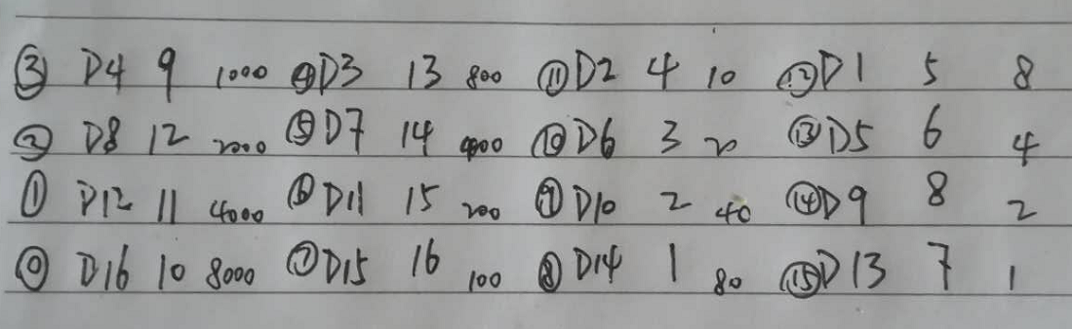

表格将上图按照灯号顺序排列：

|  |  |  |  |
| --- | --- | --- | --- |
| TP(TTP229引脚) | 灯号 | HC595引脚序号 | TTP229返回值 |
| TP12 | D1 | 5 | 0x0008 |
| TP11 | D2 | 4 | 0x0010 |
| TP4 | D3 | 13 | 0x0800 |
| TP3 | D4 | 9 | 0x1000 |
| TP13 | D5 | 6 | 0x0004 |
| TP10 | D6 | 3 | 0x0020 |
| TP5 | D7 | 14 | 0x0400 |
| TP2 | D8 | 12 | 0x2000 |
| TP14 | D9 | 8 | 0x0002 |
| TP9 | D10 | 2 | 0x0040 |
| TP6 | D11 | 15 | 0x0200 |
| TP1 | D12 | 11 | 0x4000 |
| TP15 | D13 | 7 | 0x0001 |
| TP8 | D14 | 1 | 0x0080 |
| TP7 | D15 | 16 | 0x0100 |
| TP0 | D16 | 10 | 0x8000 |